 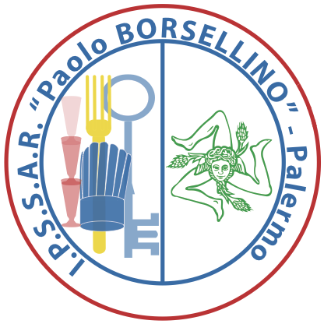

**Erasmus day in tempo di coronavirus**

linea orizzontale

# 

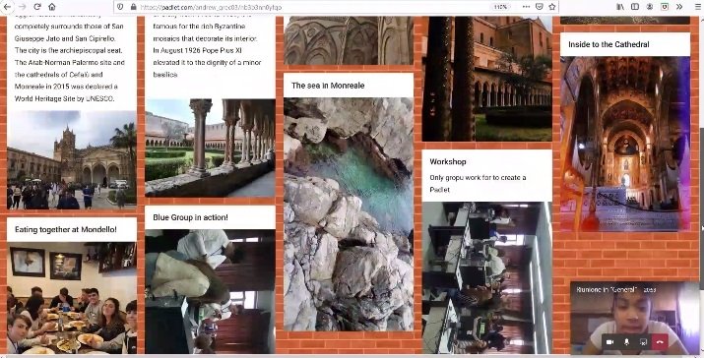

## Oggi 05/11/2020 nonostante il difficile periodo che stiamo vivendo a causa della pandemia del corona virus abbiamo partecipato all’Erasmus day organizzato dalla scuola ungherese Andrássy György Katolikus Közgazdasági Technikum, Gimnázium és Kollégiumban, coordinatrice del progetto Erasmus+ National Prides in European Context.

## Grazie al supporto dei nostri professori e mediante la piattaforma di comunicazione Microsoft Teams, abbiamo incontrato docenti e studenti delle scuole partner ungherese, islandese e polacca. Così come ci era stato chiesto, abbiamo presentato la mobilità organizzata dal nostro Istituto durante lo scorso anno scolastico. Lo stesso hanno fatto gli altri ragazzi. Abbiamo rivissuto i bei momenti passati insieme….

## Ci siamo lasciati con grande commozione, certi che torneremo a rivivere le grandi emozioni che gli incontri Erasmus sanno dare.

## 

## *Alessio Brusca, ex alunno*

## *Benedetto Brunelli, IV BS*

## *Andrea Greco, IV AC*

*Silvia Sanfilippo, 4 CS*

*Beulah Srikanthakumar, V AT*

*Mikaela Treviso, V BS*